

Calidad cárnica, topografía y cortes básicos de la canal delantera

**Breve descripción:**

El componente formativo aborda la calidad cárnica, los factores que la afectan (especie, raza, alimentación, edad, sexo y manejo), la composición química de la carne, análisis de peligros y puntos críticos de control en su procesamiento. También cubre la osteología bovina y describe los cortes principales de la canal delantera, tanto para mercados internos como internacionales, resaltando su importancia comercial.

**Noviembre 2024**

Tabla de contenido

Introducción 1

1. Factores que afectan la calidad de la carne 2

2. Composición de la carne 4

El estrés 4

2.1. Componentes químicos 5

Agua 5

Proteínas 5

Elastina 6

Reticulina 6

Grasas 6

Carbohidratos 7

2.2. Conceptos bioquímicos 8

2.3. Calidad microbiológica 8

3. Análisis de peligros y puntos críticos de control 10

4. Osteología: estudio de los huesos 12

Osteología básica bovina 12

Clasificación de los huesos 12

5. Cortes primarios de la canal bovina 15

Cortes primarios de la canal del bovino para los mercados internos y externos 15

Cortes del cuarto delantero de la canal bovina 16

Síntesis 18

Material complementario 19

Glosario 21

Referencias bibliográficas 22

Créditos 25

Introducción

Colombia ha transformado su cadena cárnica, especialmente en el consumo, lo cual se refleja en la presentación de los puntos de venta. Además, se han implementado cambios significativos en la calidad y evaluación microbiológica de la carne, adoptando resoluciones y decretos que exigen un cambio de mentalidad y la certificación en normas de buenas prácticas para garantizar la inocuidad del producto en el mercado.

Este esfuerzo no ha sido en vano, ya que el cambio cultural en los consumidores, quienes son clave para el éxito de estas iniciativas, se ha convertido en el factor más variable de la cadena, condicionando los productos a sus exigencias y necesidades.

Por lo tanto, es fundamental seguir mejorando los estándares de calidad para ofrecer, día a día, un producto cárnico que cumpla con las expectativas del mercado, tanto a nivel nacional como internacional.

# Factores que afectan la calidad de la carne

La calidad de la carne puede clasificarse en dos grandes categorías según la percepción del cliente:

* En primer lugar, el comprador se guía por el color del músculo y la grasa. Un tono muscular pálido o una grasa amarillenta generan menos confianza en comparación con una carne de color rojo y grasa blanca.
* En segundo lugar, el consumidor valora características como la terneza y jugosidad del producto cárnico.

La calidad de la carne está influenciada por diversos factores, tanto internos como externos, que incluyen el manejo y almacenamiento. Los factores principales que determinan el grado de calidad son: especie, raza, alimentación, edad, sexo y zona anatómica.

* **Especie y raza**

Los bovinos se dividen en dos especies, Bos taurus y Bos indicus, ambas presentes en la población bovina de Colombia. Las razas de Bos taurus, como Aberdeen Angus, destacan por ofrecer una calidad cárnica superior.

* **Alimentación**

Genera carnes más pálidas debido a la mayor concentración de grasa entreverada, lo cual puede influir en la preferencia del consumidor final.

* **Edad**

La edad de los bovinos influye en la calidad de la carne. Animales entre dos y tres años son más valorados que los mayores de cuatro años, ya que su carne es más tierna y jugosa.

* **Sexo**

Las canales de machos suelen ser de mejor calidad que las de hembras. A igualdad de condiciones, las hembras no alcanzan el peso de los machos, resultando en canales más ligeras.

* **Zona anatómica**

La terneza de la carne varía según la zona anatómica. Los lomos y músculos superiores de la pierna son más tiernos que los músculos de la nuca, debido a menor movimiento.

# Composición de la carne

La carne está compuesta por tejido **muscular**, **conjuntivo**, **adiposo** y **nervioso**; estos tejidos se transforman en carne a través de procesos bioquímicos y físicos que ocurren después del sacrificio.

Con la muerte del animal, se activa el proceso de **apoptosis** o **muerte celular**. Las reservas de **glucógeno presentes en el músculo** se utilizan para formar ácido láctico, lo que disminuye el pH debido a su acidez, iniciando así la conversión del músculo en carne.

Si el glucógeno muscular es insuficiente debido a situaciones de estrés, el **pH final** de la carne puede ser alcalino, superando un potencial de hidrogeniones de 6.0. En este caso, se estaría hablando de carne DFD (Dark Firm Dry) o DFDB (Dark Firm Dry Beef), por su traducción, "**Carne de Res Oscura, Firme y Seca**".

### El estrés

Durante el sacrificio, varios factores pueden afectar negativamente el producto final destinado al consumidor. El estrés pre-mortem en los animales puede provocar la liberación de grandes cantidades de adrenalina y un desgaste energético considerable. Las causas más comunes de estrés en bovinos de carne incluyen:

* Largos trayectos desde la granja hasta la planta de sacrificio.
* Aumento del tiempo de espera para el sacrificio.
* Conflictos con animales más dominantes.
* Ruido excesivo en la zona de sacrificio.
* Si el grado de estrés es prolongado, puede producirse el síndrome Pale Soft Exudative (PSE), o Pálida, Suave y Exudativa.

## Componentes químicos

Los componentes químicos de la carne incluyen agua, proteínas, grasas y una pequeña cantidad de carbohidratos.

### Agua

La cantidad de agua en la carne está directamente relacionada con el contenido de grasa y varía entre el 60 % y el 80 %. El agua contribuye a la jugosidad y a otros atributos como la textura, el color y la firmeza de la carne.

### Proteínas

Las proteínas de la carne se dividen en tres grupos principales:

**Aquí tienes la tabla con la información solicitada**:

* **Proteínas miofibrilares**

Representan entre el 65 % y el 75 % de las proteínas del músculo. Las más importantes son la actina y la miosina.

* **Proteínas sarcoplásmicas**

Constituyen alrededor del 30 % al 35 % de las proteínas en el citoplasma de la fibra muscular. La más importante es la mioglobina, que influye en el color de la carne.

* **Proteínas del estroma**

Son las proteínas del tejido conectivo que forman las envolturas del tejido muscular (perimisio, endomisio y epimisio). La principal es el colágeno.

### Elastina

Presente en el tejido conectivo, especialmente en ligamentos, vasos linfáticos y arterias. Es una proteína rica en glicina y muy insoluble.

### Reticulina

Estas fibras rodean los vasos linfáticos y, aunque se encuentran en cantidades mínimas, no son significativas desde el punto de vista bromatológico.

### Grasas

El contenido de grasa en la carne varía considerablemente y depende de la proporción grasa-agua. La grasa acumulada en los bovinos se distribuye en cuatro zonas:

* **Cavidad corporal**

Torácica, abdominal y pélvica.

* **Zona subcutánea**

Entre la piel y el músculo.

* **Localización intramuscular**

Entreverada dentro del músculo.

* **Localización intermuscular**

Entre las uniones musculares.

El principal factor que afecta la presencia y composición de la grasa es la especie. **La raza, edad y sexo también influyen en la cantidad de grasa**. Las hembras tienden a acumular más grasa debido a su condición, y los machos castrados presentan mayores depósitos de grasa. Factores extrínsecos, como la alimentación, también impactan la acumulación de grasa.

Esto sucede porque la mayoría de las hormonas destinadas a la producción se originan a partir del colesterol. Al no haber producción hormonal debido a la pérdida de libido por la castración, la grasa se acumula en los depósitos.

### Carbohidratos

Los carbohidratos representan menos del 1 % de la carne, siendo el glucógeno el más importante. Este polímero de alfa-D-glucosa con enlaces (alfa 1-4) y (alfa 1-6) es la fuente de energía del músculo. Parte del glucógeno se consume durante el rigor mortis.

**La cantidad de glucógeno depende de varios factores**:

* **Factores intrínsecos**

Los équidos tienen más glucógeno que los cerdos, y estos a su vez más que los ovinos. Los animales jóvenes y aquellos con fibras musculares blancas poseen mayor cantidad de glucógeno.

* **Factores extrínsecos**

La cantidad de glucógeno depende de si la dieta es rica en carbohidratos o no.

Además de carbohidratos, la carne contiene nitrógeno no proteico, taurina, carnosina, tiamina, piridoxina, cianocobalamina (vitaminas del complejo B), fosfato de creatina, ATP y minerales como zinc, hierro, cobre, fósforo, potasio, magnesio y selenio.

## Conceptos bioquímicos

Los conceptos bioquímicos relacionados con la carne incluyen:

* **Contracción muscular y rigidez cadavérica**

Se refiere a la conversión del músculo en carne. Este proceso implica la unión irreversible de las proteínas musculares actina y miosina, formando la actomiosina, lo que conocemos como rigor mortis.

* **Glucólisis normal y anormal**

Este proceso depende del glucógeno muscular y ocurre después de la muerte del animal. Puede provocar la aparición de carnes DFD si no se lleva a cabo adecuadamente.

## Calidad microbiológica

La carne, al contener un 75 % de agua, es un medio adecuado para el crecimiento de microorganismos. Es fundamental que la relación entre glucógeno y ácido láctico sea la correcta, ya que la acidez producida por el ácido láctico retrasa la proliferación de colonias microbianas, evitando cambios en la estructura, olor y la rancidez de la carne.

Después de 3 o 4 días de almacenamiento en refrigeración (menos de 4 °C), la carne se vuelve más flácida debido a la "**resolución del rigor**", un proceso causado por la acción enzimática durante el periodo post-mortem que suaviza la carne.

El entorno puede influir en la contaminación de la carne, ya que los residuos de estiércol, orina y otros contaminantes del suelo pueden entrar en contacto con los animales.

* **Utensilios**

Cuchillos, chairas, pacoras y otros instrumentos utilizados en el desposte de la carne pueden ser fuentes de contaminación si no se limpian y desinfectan adecuadamente.

* **Microorganismos principales**

La carne puede albergar bacterias Gram negativas (Acinetobacter, Aeromonas, Pseudomonas) y bacterias Gram positivas (Staphylococcus, Lactobacillus, Micrococcus), así como levaduras y hongos.

* **Señales de deterioro**

La carne en descomposición puede presentar olores anormales, cambios visibles en su estructura y decoloración. Puede albergar microorganismos patógenos como Escherichia coli, Listeria monocytogenes, Salmonella typhimurium y parásitos como Taenia saginata.

# Análisis de peligros y puntos críticos de control

En la industria alimentaria, es común encontrar situaciones críticas que pueden comprometer la seguridad del producto. El Análisis de Peligros y Puntos de Control Críticos (APPCC o HACCP, por sus siglas en inglés) es un método específico diseñado para identificar peligros microbiológicos, físicos o químicos a lo largo del proceso y establecer medidas preventivas.

1. Análisis de peligros y puntos de control críticos

| Etapa del proceso microbiológicos | Peligros encontrados físicos | Puntos de control químicos | Medidas preventivas |
| --- | --- | --- | --- |
| Oreado y refrigeración de la canal bovina. | Contaminación por agentes microbianos. | Temperaturas incorrectas. | Verificación y control de la temperatura en cámara de refrigeración. Control de ingreso de canales y tiempo de refrigeración. |
| Transporte de la canal desde el cuarto frío a la sala de desposte. | Contaminación cruzada. | Cambio brusco de temperatura, manejo inadecuado de la canal. | Plan de mantenimiento de equipos de refrigeración. |
| Recibo de canales en cuarto de desposte. | Mal manejo de canales, presencia de grasa de las poleas transportadoras. |  | Plan de mantenimiento de equipos de transporte, verificación de protocolos de buenas prácticas de manipulación. |
| Banda de transporte. | Incremento de microorganismos. | Presencia de metal de cuchillos o de chairas, presencia de jabón por mal lavado. | Control del buen estado de las herramientas de trabajo, lavado y desinfección de instalaciones bajo lineamientos establecidos. |
| Zona de empaque. | Presencia de cabellos del operario empacador. | Presencia de jabón por mal lavado. | Verificación del uso de cofias o mallas, supervisión de protocolos de desinfección. |

Los peligros críticos incluyen agentes microbianos, mal manejo de temperaturas y una inadecuada manipulación. Las zonas críticas establecidas fueron:

* Cámara de refrigeración.
* Banda transportadora.
* Zona de empaque.

El sistema **HACCP** debe seguir siete principios clave:

1. Realizar un análisis de peligros e identificar las medidas preventivas.
2. Determinar los puntos críticos de control (PCC).
3. Establecer límites críticos.
4. Implementar un sistema de monitoreo de los PCC.
5. Establecer acciones correctivas cuando un PCC no esté bajo control.
6. Verificar si el sistema HACCP está funcionando de manera adecuada.
7. Documentar todos los procedimientos y registros pertinentes.

# Osteología: estudio de los huesos

El aparato locomotor es un sistema orgánico complejo cuya función central es realizar un trabajo mecánico. Se compone principalmente de huesos y músculos, que dan forma y estructura al cuerpo, permitiendo la locomoción. También incluye cartílagos, ligamentos y articulaciones.

Los tipos de esqueleto son:

* **Esqueleto esplácnico**

Compuesto por el hueso del corazón en bovinos de avanzada edad, como los bueyes.

* **Esqueleto apendicular**

Formado por los huesos de los miembros anteriores y posteriores.

* **Esqueleto axial**

Comprende el cráneo, columna vertebral, costillas y esternón.

### Osteología básica bovina

La mayoría de las regiones del cuerpo del animal están determinadas por los huesos. Para hacer referencia a una zona específica, se debe recurrir a la anatomía topográfica.

### Clasificación de los huesos

Los huesos se clasifican de acuerdo con su tamaño y forma en:

1. Clasificación de los huesos



**[Enlace de reproducción del video](https://www.youtube.com/watch?v=WTvR67GQ5_0)**

|  |
| --- |
| **Síntesis del video: Clasificación de los huesos** |
| En los bovinos, los huesos también se clasifican según su tamaño y forma. Los huesos largos, como el fémur, húmero y tibia, son fundamentales para el movimiento, ya que proporcionan la fuerza y la palanca necesarias para soportar el peso y permitir desplazamientos en los animales.  Los huesos planos, como los del cráneo, cumplen una función protectora, resguardando órganos vitales como el cerebro.  Los huesos cortos, presentes en las regiones del carpo y tarso, ayudan a amortiguar el impacto de las pisadas en las extremidades, protegiendo las articulaciones de daños.  Los huesos irregulares, como las vértebras, no solo sostienen la estructura del cuerpo bovino, sino que también protegen la médula espinal y permiten la flexibilidad del tronco.  Finalmente, los huesos neumáticos, que se encuentran en los senos frontales y maxilares, tienen cavidades llenas de aire que permiten reducir el peso de la cabeza del bovino, manteniendo su estructura ligera pero resistente para facilitar la respiración y otras funciones. |

# Cortes primarios de la canal bovina

Los cortes primarios de la canal bovina representan las secciones principales en las que se divide el cuerpo del animal después del sacrificio.

1. Cortes primarios de la canal bovina

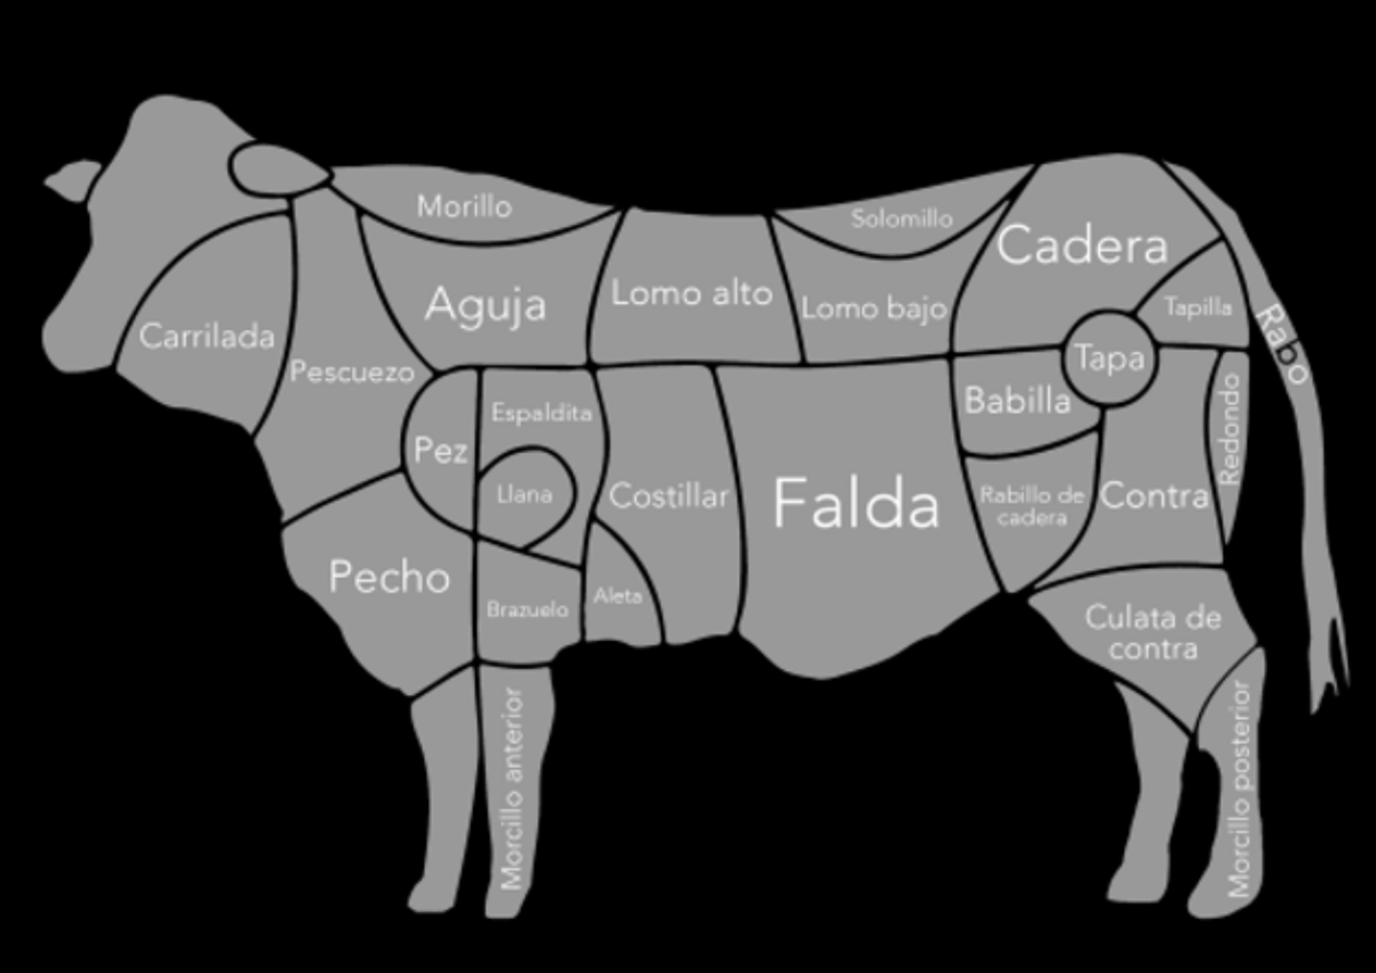

Nota. Scoolinary. (2022)

### Cortes primarios de la canal del bovino para los mercados internos y externos

La media canal bovina, además de dividirse en cuartos, puede presentarse de distintas formas según el mercado de destino. En Colombia, generalmente se separa en cuartos delantero y trasero, mientras que algunos mercados internacionales pueden solicitar cortes específicos.

* **Pistola con siete costillas**

Corresponde al cuarto posterior del corte colombiano sin la falda y las costillas.

* **Pistola con siete costillas sin lagarto**

Similar a la pistola con siete costillas, pero se retira el lagarto y se deja la tibia.

* **Rueda con cadera**

Parte del cuarto posterior, se retira la falda y la columna vertebral.

* **Cuarto anterior de pistola o con falda**

Cuarto anterior resultante de retirar de la media canal un corte de pistola.

* **Cuarto anterior con cinco o seis costillas**

Porción anterior de la media canal.

### Cortes del cuarto delantero de la canal bovina

Los cortes del cuarto delantero del bovino varían según el comprador. En Colombia, los cortes comerciales establecidos son:

* **Sobrebarriga delgada**

Destinado culinario: sudar, rellenar.

* **Sobrebarriga gruesa**

Destinado culinario: sudar, freír, desmechar.

* **Pecho**

Destinado culinario: sudar, freír.

* **Falda**

Destinado culinario: sudar, desmechar (carne destinada a sancocho).

* **Punta de falda**

Destinado culinario: sudar, asar, desmechar.

* **Corbata (diafragma)**

Destinado culinario: sudar, desmechar, moler.

* **Lomo redondo**

Destinado culinario: asar, al carbón, a la plancha.

* **Tapa de la nuca**

Destinado culinario: moler, sudar (una porción se vende como sobrebarriga gruesa).

* **Cogote**

Destinado culinario: sudar, moler (corte del cuello, carne dura).

* **Morrillo**

Destinado culinario: sudar, moler (destinado al sancocho).

* **Costilla**

Destinado culinario: sudar, asar, a la plancha (corriente y especial).

* **Bola negra**

Destinado culinario: asar, freír.

* **Falso muchacho (sabaleta)**

Destinado culinario: sudar, freír.

* **Lomo de brazo o lomo rayado (paletero)**

Destinado culinario: freír, asar.

Síntesis

A continuación, se presenta una síntesis de la temática estudiada en el componente formativo.

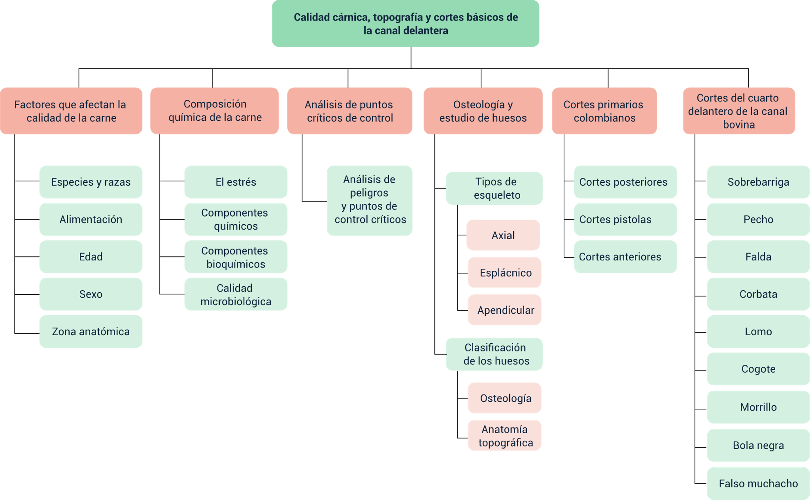

Material complementario

| Tema | Referencia | Tipo de material | Enlace del recurso |
| --- | --- | --- | --- |
| Factores que afectan la calidad de la carne | Asocebu Colombia. (2020). Factores que afectan la calidad de la carne. [Archivo de video] YouTube. | Video | <https://www.youtube.com/watch?v=_YdFTq2TLgA&ab_channel=AsocebuColombia> |
| Composición de la carne | BM Editores. (2018). Carnes y Derivados. Composición y Propiedades. | Artículo | <https://bmeditores.mx/porcicultura/carnes-y-derivados-composicion-y-propiedades/> |
| Conceptos bioquímicos | Andújar, G., Pérez, D., & Venegas, O. (2003). Química y bioquímica de la carne y los productos cárnicos. Libros sobre Ciencia y Tecnología de la Carne y Productos Cárnicos. ISBN 978-959-16-1059-1. | Documento | <https://www.researchgate.net/publication/322583249_Relacion_entre_las_caracteristicas_de_los_transportes_con_las_caracteristicas_nutricionales_de_la_carne_porcina_destinada_a_consumo_humano_en_el_Valle_de_Aburra_2017/fulltext/5a6145790f7e9b6b8fd3efb3/Relacion-entre-las-caracteristicas-de-los-transportes-con-las-caracteristicas-nutricionales-de-la-carne-porcina-destinada-a-consumo-humano-en-el-Valle-de-Aburra-2017.pdf> |
| Calidad microbiológica | Jiménez Edeza, Maribel, Chaidez Quiroz, Cristóbal, & León Félix, Josefina. (2012). Calidad microbiológica de carne de res comercializada en el mercado municipal de Culiacán, Sinaloa. Veterinaria México, 43(4), 273-284. | Artículo | <http://www.scielo.org.mx/scielo.php?script=sci_arttext&pid=S0301-50922012000400002&lng=es&tlng=es> |
| Osteología: estudio de los huesos | Jordano Castillo (2021). Sistema Óseo Bovino. [Archivo de video] YouTube. | Video | <https://www.youtube.com/watch?v=hcnz_7oTtkQ&ab_channel=JordanoCastillo> |
| Cortes primarios de la canal bovina | Ecosistema de Recursos Educativos. (2018). Pasos para el desposte de una canal delantera bovina [Archivo de video] YouTube. | Video | <https://www.youtube.com/watch?v=Fc0-hgIVI58&t=2s> |

Glosario

**Calidad cárnica**: conjunto de características que determinan la aceptabilidad de la carne, como color, terneza y jugosidad.

**Colágeno**: proteína del tejido conectivo que afecta la terneza de la carne, aumentando con la edad del animal.

**Cortes primarios**: principales secciones en las que se divide la canal bovina, como el cuarto delantero y trasero.

**DFD (Dark Firm Dry)**: carne oscura, firme y seca, producida por un ph elevado debido al estrés antes del sacrificio.

**Glucógeno**: reserva de carbohidratos en el músculo, clave en la transformación de músculo a carne.

**HACCP**: sistema de análisis de peligros y puntos críticos de control en la producción de alimentos.

**Osteología**: estudio de los huesos del bovino, relevante para la identificación de cortes de carne.

**pH**: medida de acidez o alcalinidad de la carne, que afecta su color y conservación.

**PSE (Pale Soft Exudative)**: carne pálida, blanda y exudativa, resultado de estrés en el animal y un pH bajo.

**Raza**: clasificación genética de los bovinos que influye en la calidad de la carne producida.

Referencias bibliográficas

Ácido Hialurónico. (2018). Elastina, qué es, para qué sirve, función y dónde se encuentra. <https://www.acidohialuronico.org/elastina-funcion-para-que-sirve/>

Agroinformación. (2014). Autorizan el uso del logotipo Raza Autóctona a los criadores de la Raza Morucha Selecta. <http://www.agroinformacion.com/autorizan-el-uso-del-logotipo-%C2%93raza-autoctona%C2%94-a-los-criadores-de-la-raza-morucha-selecta/>

Bavera, G. A. (2008). Regiones del exterior del bovino. <http://www.produccion-animal.com.ar/informacion_tecnica/exterior/01-regiones_del_exterior_del_bovino.pdf>

Castilla y León. (2014). Suben los cereales, pero bajan el bovino de carne, los tostones y los lechones en la sesión del 12 de mayo de la Lonja de Salamanca. <http://www.agronewscastillayleon.com/suben-los-cereales-pero-bajan-el-bovino-de-carne-los-tostones-y-los-lechones-en-la-sesion-del-12-de>

Castrillón, D. (2014). Informe: Cuidados que usted debe tener con la carne que consume. <https://www.contextoganadero.com/ganaderia-sostenible/informe-cuidados-que-usted-debe-tener-con-la-carne-que-consume>

FAO. (2018). Definición de criterio microbiológico. <http://www.fao.org/docrep/W6419S/w6419s0g.htm>

Fonseca, P. (2016). Informe: Así funcionan los ciclos productivos de las ganaderías. <https://www.contextoganadero.com/ganaderia-sostenible/informe-asi-funcionan-los-ciclos-productivos-de-las-ganaderias>

García, A. (2018). La carne no es tan mala como la pintan. <https://www.elmundo.es/vida-sana/bienestar/2018/03/18/5aabc304e5fdea8f538b463c.html>

König, H. E., & Liebich, H. G. (2015). Anatomie der Haussäugetiere. Schattauer.

Lomiwes, D. (2018). pH de la carne. <https://www.researchgate.net/figure/The-colour-of-meat-at-various-pH-levels-MIRINZ-Food-Technology-and-Research-1999-With_fig1_45162721>

Lurueña, M. A. (2013, noviembre 15). ¿Por qué algunos filetes pierden tanta agua? [Blog]. <http://www.gominolasdepetroleo.com/2013/11/por-que-algunos-filetes-pierden-tanta_15.html>

Madrigal, K. (2014). País será sede de reunión mundial de productores de ganado Jersey. <https://www.larepublica.net/noticia/pais-sera-sede-de-reunion-mundial-de-productores-de-ganado-jersey>

Monteiro, A. C. (2016). Principales factores que afectan a la calidad de la carne bovina (II).

Peluffo, M., & Monteiro, M. (2002). Terneza: Una característica a tener en cuenta.

Quiroga, G. (2008). Calidad y cortes de la canal bovina para el mercado interno y exigencias internacionales.

Razas Bovinas de Colombia. (2018). Raza Aberdeen Angus. <https://razasbovinasdecolombia.weebly.com/aberdeen-angus.html>

Scoolinary. (2022). Partes de la vaca: mejores cortes de vacuno. <https://blog.scoolinary.com/las-piezas-de-la-carne-de-vacuno>

Secretaría de Agricultura y Desarrollo Rural, Gobernación de Cundinamarca.

Secretariat for Agriculture, Livestock, Fisheries and Food. (s.f.). Beef cuts. <http://www.minagri.gob.ar/sitio/areas/bovinos/informacion_interes/informes/_archivos//000018_Nomencladores/000000-%20Presentaci%C3%B3n%20glosario%20de%20cortes%20bovinos,%20porcinos%20y%20ovinos.pdf>

Servicio Nacional de Aprendizaje (SENA) en convenio con Super Inter Supermercados. (2014). Pasos para el desposte de una canal delantera bovina. Armenia: Autor.

Super Inter Supermercados. (2018). Carne de res. Cali: Autor.

Xunta de Galicia. (s.f.). Rigidez. <https://www.edu.xunta.es/espazoAbalar/sites/espazoAbalar/files/datos/1464947489/contido/52_rigidez.html>

Créditos

| Nombre | Cargo | Centro de Formación y Regional |
| --- | --- | --- |
| Milady Tatiana Villamil Castellanos | Responsable del ecosistema | Dirección General |
| Olga Constanza Bermúdez Jaimes | Responsable de línea de producción | Centro de Servicios de Salud - Regional Antioquia |
| Jorge Iván Cifuentes García | Experta temática | Centro Agroindustrial - Regional Quindío |
| Paola Alexandra Moya Peralta | Evaluadora instruccional | Centro de Servicios de Salud - Regional Antioquia |
| Carlos Julián Ramírez Benítez | Diseñador de contenidos digitales | Centro de Servicios de Salud - Regional Antioquia |
| Jhon Jairo Urueta Álvarez | Desarrollador full stack | Centro de Servicios de Salud - Regional Antioquia |
| Alejandro Delgado Acosta | Intérprete lenguaje de señas | Centro de Servicios de Salud - Regional Antioquia |
| Laura Gisselle Murcia Pardo | Animador y productor multimedia | Centro de Servicios de Salud - Regional Antioquia |
| María Carolina Tamayo López | Locución | Centro de Servicios de Salud - Regional Antioquia |
| Luis Gabriel Urueta Álvarez | Validador de recursos educativos digitales | Centro de Servicios de Salud - Regional Antioquia |
| Margarita Marcela Medrano Gómez | Evaluador para contenidos inclusivos y accesibles | Centro de Servicios de Salud - Regional Antioquia |
| Daniel Ricardo Mutis Gómez | Evaluador para contenidos inclusivos y accesibles | Centro de Servicios de Salud - Regional Antioquia |